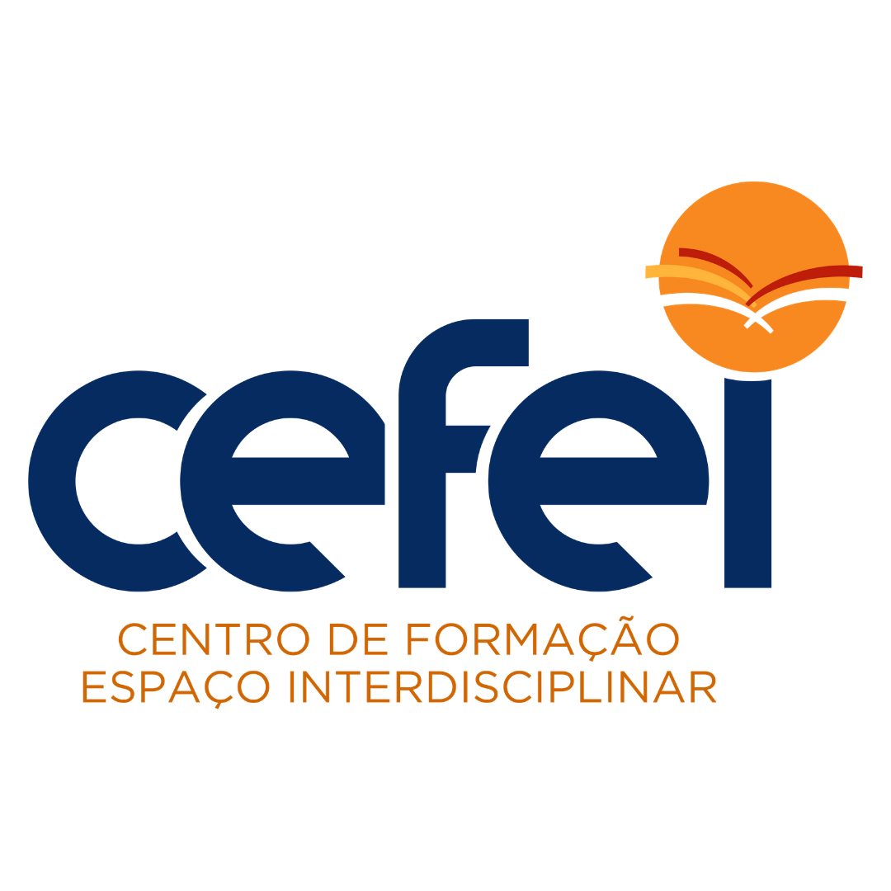
Atualização em Intervenção Precoce
no Neurodesenvolvimento

Início:

Carga Horária
- 80 horas/aula
  - Aulas presenciais
materiais complementares disponibilizados no Google sala de aula
Questões de sistematização

Horário das aulas
- Sábado: 08h às 12h / 13h às 17h

Datas das aulas
- A combinar

Metodologia
Aulas presenciais com material complementar disponibilizados na sala de aula virtual.
Questões para sistematização

Conteúdo Programático

Módulo 1 - Sinais e Sintomas
Datas:
- Desenvolvimento cerebral;
- Desenvolvimento neuropsicomotor e seus sinais de alerta;
- TEA;
- TDAH.

Módulo 2 – Intervenção Motora
Data:
- Desenvolvimento motor típico dos bebês;
- Alterações de tônus e reflexos primitivos;
- Avaliações importantes na fase do bebê e primeira infância;
- Estimulação motora.

Módulo 3 – Intervenção Sensorial
Datas:
- Informações sensoriais recebidas na fase intrauterina;
- Avaliação de processamento sensorial em bebês;
- Estimulação sensorial precoce;
- Intervenção de integração sensorial precoce;
- Acomodação sensorial.

Módulo 4 – Intervenção Precoce na Cognição
Data:
- O desenvolvimento infantil: Cerebral e Emocional;
- O vínculo e a interação com o ambiente;
- A construção do pensamento;
- O brincar como ferramenta de desenvolvimento, de diagnóstico e de intervenção;
- Estimulação cognitiva para bebês e crianças pequenas;
- Avaliação neuropsicológica em crianças pequenas 0 – 3 anos.

Módulo 5 – Intervenção Fonoaudióloga
Data:
- Diferença entre comunicação, fala e linguagem;
- Etapas da aquisição de linguagem;
- Níveis de linguagem;
- Sinais de alerta;
- Entrevista com os responsáveis;
- Avaliação de linguagem;
- Planejamento de intervenção: objetivos, estratégias e resultados;
- Parceria com a escola e família;
- Autismo e déficit na comunicação social;
- Estratégias práticas para melhorar a comunicação da criança autista;
- Discussão de casos clínicos.

Módulo 6 – Modelo de Intervenção Precoce
Data:
- Caracterização do transtorno do espectro autista;
- Avaliação inicial para intervenção precoce;
- Intervenção: como captar atenção da criança;
- Como identificar os interesses da criança;
- Como modular nível de alerta da criança;
- Como compreender função do comportamento;
- Hierarquia de dicas para aprendizado;
- Variação de jogos;
- Oficinas práticas.

Professores:
Flaviani da Silva - Neuropsicopedagoga Clínica e Istitucional/ABPP 12990. Graduação: Normal Superior (Especialização em Anos Inicias) Especialista em Educação Infantil e Alfabetização; Neuropsicopedagogia Clínica e Educação Especial Inclusiva. Neuropsicopedagogia Clinica/Institucional Censupeg - Centro Sul-Brasileiro de Pesquisa Extensão e Pós-graduação. Jonville-SC. Atualmente cursando Pós-graduação - Intervenção ABA para Autismo e deficiência intelectual; CBI of Miami Formação em Avaliação e Intervenção no Transtorno do Espectro Autista, CEFEI - Centro de Formação Espaço Interdisciplinar. Realiza Avaliação e Reabilitação Clinica voltada a TEA , Deficiência Intelectual e Transtornos na Aprendizagem.

Bárbara Ávila - CRP 07/29135- Graduada em Psicologia pela Universidade Regional do Rio Grande do Sul (UNIJUÍ). Possui formação em Terapia cognitivo Comportamental aprimorada na Infância e Juventude. Formação em Avaliação e intervenção no Transtorno Autista. Pós-Graduanda em Neuropsicologia. Realiza Atendimento clínico com ênfase em crianças e orientação para pais.

AlanaThomas - Fisioterapeuta graduada pela Universidade Regional do Noroeste do Estado do Rio Grande do Sul – UNJUI. Pós-graduação LATO SENSU em Fisioterapia Neurofuncional Adulto e Pediátrica - Faculdade Inspirar. Formação em Reabilitação Neurofuncional - CEFEI, Ijuí (2016); Protocolo Pediasuit-Básico- CEFEI, Ijuí; Curso de Pilates completo - VOLL Pilates (2014); Formação CORE 360º 1 e @ (2017); Cinesioterapia Funcional - CEFEI, Ijuí. (2018); Terapia Orientada à Tarefa - Fisio Cursos (2019); Órteses e Tecnologia Assistiva na Fisioterapia Neurofuncional; Faculdade Inspirar (2019); Conceitos e Aplicação da Terapia de Restrição e Indução de Movimento - Faculdade Inspirar (2019).

Renata Simionato - Graduada em Fonoaudiologia pela Universidade de Passo Fundo. Pós graduada em Neuropsicopedagogia pela Censupeg. Pós graduando em Autismo e Fonoaudiologia pela CBI Miami. Certificada para aplicação do Programa de Comunicação Alternativa PECS pelo PECS BRAZIL, certificação Introdutória no método Prompt pelo The Prompt Institute. Formações nos métodos ABA, TEACCH e DENVER. Atualmente atua como Fonoaudióloga na Oficina de Aprendizagem de Passo Fundo, nas áreas de comunicação, linguagem e fala com crianças no Transtorno do Espectro Autista e outros transtornos de fala e linguagem.

Investimento
R$ 13.000,00 para até 30 pessoas

______________________________
Rua José Bonifácio, 580 - Ijuí/RS.
Whatsapp e telefone: (55) 3333-0242.

